**Testes Exploratórios**

O site <https://www.saucedemo.com/v1/> é uma loja de demonstração, por isso, foquei em funcionalidades relacionadas à navegação e fluxo de compra, pois são fundamentais para a experiência do usuário neste tipo de sistema. A intenção dos testes foi identificar problemas em funcionalidades críticas como login, listagem de produtos, adição ao carrinho, checkout e navegação. Foi utilizado para estes testes somente o usuário problem_user para fins de demonstração.

**1. Defeitos**

**1.1. Mensagem de Erro Genérica no Login.**

Descrição: Ao tentar realizar o login com um usuário correto e uma senha incorreta, a mensagem de erro não diferencia se o problema é no usuário ou na senha, dificultando para o usuário entender a causa. Até a afirmativa de erro induz o usuário a acreditar que seu usuário não existe no sistema.

Criticidade: Média

Passos para Reproduzir:

1. Acessar o site https://www.saucedemo.com/v1/
2. Inserir o nome de usuário e uma senha qualquer incorreta.
3. Clicar no botão “Login”

Resultado Esperado: Mensagem de erro informativa que diferencie se o problema é no usuário ou na senha.

Resultado Observado: Mensagem genérica: “Epic sadface: Username and password do not match any user in this service”.

Evidência:

**1.2. Problema na Ordenação de Produtos**

Descrição: Ao ordenar os produtos do menor para o maior preço, os produtos não são exibidos na ordem correta.

Criticidade: Alta

Passos para Reproduzir:

1. Acessar a página de listagem de produtos.
2. Selecionar a opção de ordenação por “Price (low to high)”.

Resultado Esperado: Todos os produtos exibidos em ordem crescente de preço.

Resultado Observado: Produtos fora da ordem esperada.

Evidência:

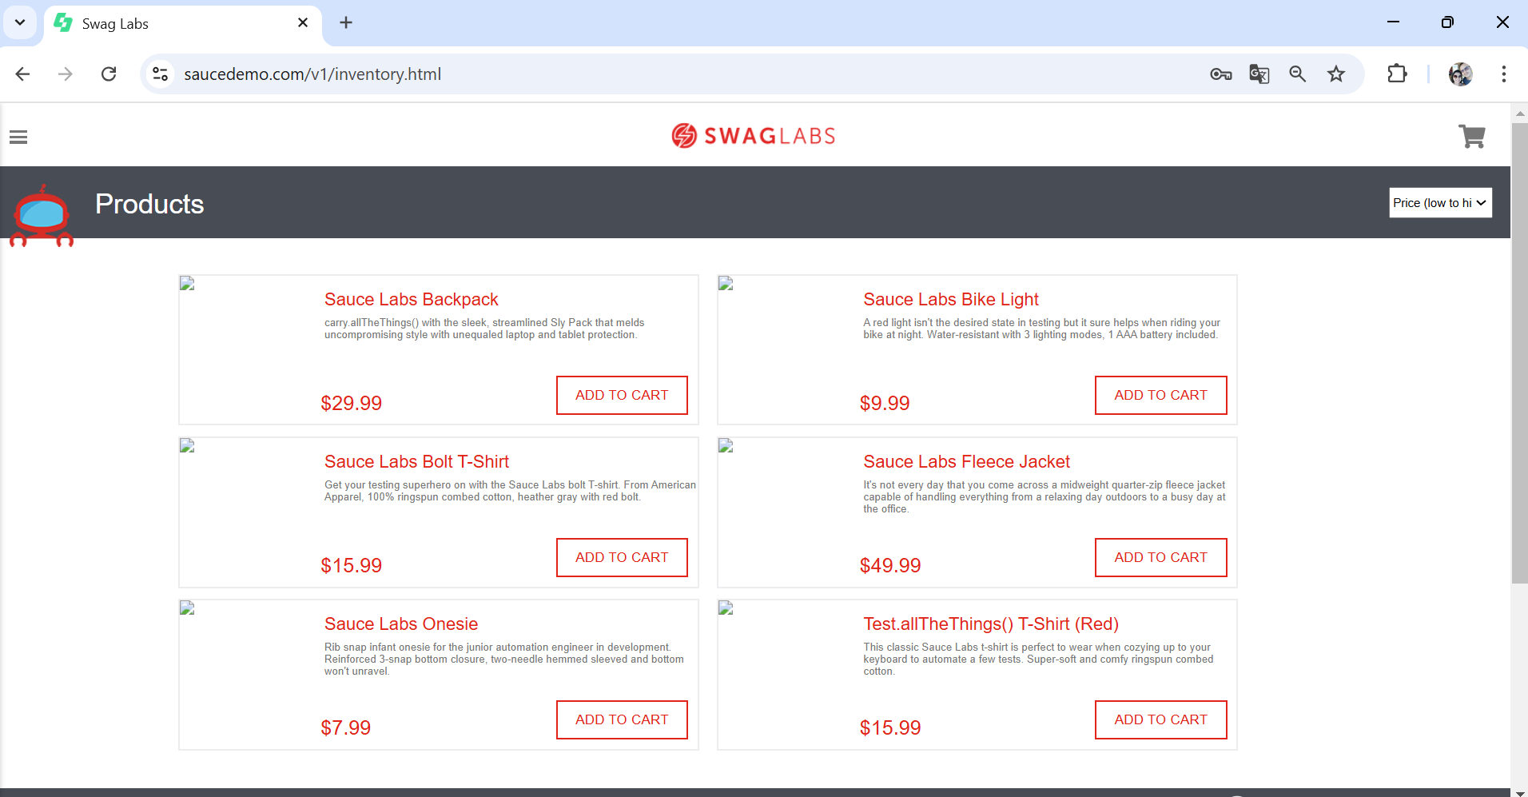

**1.3. Botão “REMOVE” não remove o item na página de produtos**

Descrição: Após clicar em “ADD TO CART” o botão “REMOVE” não exclui o item adicionado ao carrinho.

Criticidade: Alta

Passos para Reproduzir:

1. Acessar a página de produtos.
2. No item Sauce Labs Backpack clicar em “ADD TO CART”.
3. Clicar no botão “REMOVE”.

Resultado Esperado: O item Sauce Labs Backpack ser removido do carrinho.

Resultado Observado: Nada ocorre.

Evidência:

**1.4. Formulário altera o “First Name” com o “Last Name” durante o checkout.**

Descrição: Durante o processo de checkout, o sistema alterou o “First Name” com o “Last Name” automaticamente.

Criticidade: Crítico

Passos para Reproduzir:

1. Adicionar um produto ao carrinho e ir para o checkout.
2. Preencher o “First Name” e o “Last Name”.
3. Observe que o “First Name” foi alterado para o “Last Name”

Resultado Esperado: O sistema não deve alterar automaticamente o primeiro nome com o segundo nome.

Resultado Observado: O sistema alterou o primeiro nome com o segundo nome.

Evidência:

**1.5. Link Quebrado no Menu Lateral**

Descrição: O link “About Us” no menu lateral está redirecionando para uma página inexistente, retornando erro 404.

Criticidade: Média

Passos para Reproduzir:

12. 1. Acessar o site e abrir o menu lateral.

13. 2. Clicar no link “About”.

Resultado Esperado: O link deve redirecionar para a página de “Sobre Nós”.

Resultado Observado: Página de erro 404.

Evidência:

OBS:

É importante salientar que encontrei inúmeros erros utilizando todos os logins disponíveis no site, de diferentes criticidades e complexidades, porém como no documento avaliativo não tinha um critério de que deveria ser complexo, eu me ative somente a demonstrar que eu sei realizar testes exploratórios.